Муниципальное казённое общеобразовательное учреждение
Дальнезакорская средняя общеобразовательная школа

Информационный проект
«Земляки-жигаловцы – участники боёв
за Белоруссию»
Автор:
Скворцов Кирилл Александрович, 9 класс,
МКОУ Дальнезакорская СОШ,
Руководитель:
Сидорова Елена Николаевна,
учитель истории,
МКОУ Дальнезакорская СОШ,
Жигаловский район, с. Дальняя Закора.

Работа допущена к защите «_____» _________________ 2020 г.
Подпись руководителя проекта _______ /Сидорова Е.Н./

с. Дальняя Закора
2020 г.

СОДЕРЖАНИЕ
- Введение ……………………………………………………………………2
- Этапы работы над проектом …………………………………………….2
- Описание проекта (наши земляки):

- Хамаза Михайло Кириллович ………………………………………..3

- Алфёров Николай Алексеевич…………………………………………4

- Кобычев Иван Ильич…………………………………………………..5

- Малков Григорий Галактионович…………………………………….6

- Ерохин Георгий Алексеевич……………………………………………7

- Чувашов Николай Михеевич……………………………………….8

- Волков Александр Николаевич……………………………………….8

- Дворников Адам Ильич……………………………………………….9

4. Выводы….………………………………………………………………….9

5. Список источников и информаторов…………………………………...9

ВВЕДЕНИЕ

В канун юбилейной даты 75 лет Победы в Великой Отечественной войне мне захотелось больше узнать о наших земляках, которые участвовали в операции «Багратион» по освобождению Белоруссии. Операция проводилась на реке Березине. Советским войскам удалось прорвать оборону немцев на многих участках. Интенсивно шли наступательные действия войск 1-го Прибалтийского, 1, 2 и 3-го Белорусского фронтов. Было проведено несколько успешных наступлений. В результате сражений была освобождена значительная часть Белоруссии, столица страны – Минск, территория Литвы, восточные регионы Польши. Советские войска вышли к рубежам Восточной Пруссии.

Цель моей работы: собрать сведения о наших земляках – участниках боёв за освобождение Белоруссии.

Задачи работы:

- поиск материала в районном и школьных архивах, Интернет-ресурсах, школьной библиотеке;

- познакомиться с фотографиями и документами;

- обобщить и систематизировать собранный материал;

- оформить стенд для школьного музея.

Уходит живая человеческая память, уходят от нас ветераны Великой отечественной войны. Я считаю, что данная работа актуальна, т.к. необходимо сохранять свидетельства о боевых путях наших земляков для будущих поколений.

Этапы работы над проектом
№ | этап | месяц
1 | Подготовительный | сентябрь | выбрал тему проекта
2 | Основной | октябрь | посетил школьную библиотеку, школьный музей в поисках информации.
 |  | ноябрь-декабрь | посещение районного архива, родственников ветеранов, изучение информации на интернет-сайтах «Память народа», «Память сильнее времени»
 |  | январь-февраль | оформление текста работы, оформление стенда
3 | Заключительный | март | Защита проекта

Описание проекта

Операция "Багратион" началась 23 июня 1944 года. По своим результатам и по размаху операция является одной из самых крупных стратегических наступательных операций Великой Отечественной войны.

Наши земляки тоже принимали участие в боях за освобождение Белоруссии.
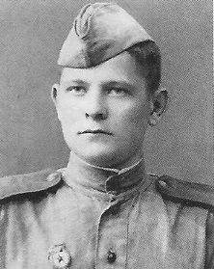

ХАМАЗА МИХАЙЛО КИРИЛЛОВИЧ

родился в 1926 г.

«Уроженец деревни Хлестуновки Киевской области. В Сибирь приехал с родителями по переселению в село Знаменка Жигаловского района. В армию призвали в ноябре 1943 г. служил в Кяхте в школе снайперов. В мае 1944 г. был отправлен на запад, попал на 1-й белорусский фронт в 79-ю дивизию 224-й гвардейский полк 3-й батальон 7-ю роту. Участвовал в освобождении Белоруссии, Польши, брал Берлин. Форсировали реки Буг и Висла».

Воспоминания дочери Елены Михайловны:

«В школе я войну изучала по рассказам отца. Он рассказывал разные случаи, но больше о взаимоотношениях в армии, на фронте, а не о боях. На фронт он попал 17-летним пацаном. Однажды они увидели воздушный бой и для них это было не страшно, а интересно. Потому что мальчишки первый раз видели такое. Когда эшелон с бойцами шёл по Белоруссии, то видели что там не осталось ни одного селения, дома. Всё было выжжено, стёрто с лица земли. Целых зданий практически не было. В учебке отец учился на снайпера, но служить пришлось в пехоте. В пехоте дошёл до Берлина.

В одном из боёв из 60-ти бойцов осталось всего 12. Своего товарища он вынес на себе из воронки, спас ему жизнь. Туда, где они находились, попал снаряд, товарища ранило в плечо. С одной стороны немцы, с другой свои, но из воронки выбраться было нельзя, постоянно обстреливали. Ждали, пока стемнеет, потом выбирались.

Лучшим другом отца был Алфёров Николай Алексеевич. Они вместе учились, и воевать приходилось. Он каждый год приезжал его навестить. Но после смерти отца я его больше не видела, не знаю что с ним, жив или нет. Он много писал про отца, о том, что происходило на фронте».

Михайло Кириллович участвовал в форсировании рек Буг и Висла: «… форсировали реку Висла подручными средствами, перешли две протоки и через основное русло переплавлялись на амфибиях.

Поскольку скорость у амфибий была низкая, переплавлялись медленно, а фашисты беспрерывно бомбили с самолётов. Рядом в амфибию попал снаряд и все сразу ушли под воду. Человек тридцать было, все погибли».

Мне стало интересно узнать про Николая Алексеевича, найти его статьи и больше узнать о Михайло Кирилловиче. О Николае Алексеевиче я нашёл информацию на Интернет-сайтах и в книге «Победители».

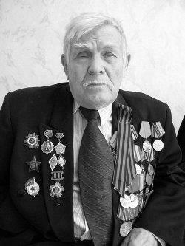
НИКОЛАЙ АЛЕКСЕЕВИЧ АЛФЁРОВ

«…родился 3 мая 1926 года в деревне Константиновке Жигаловского района Иркутской области. Детство и юность его прошли в посёлке Жигалово. В школе до 8-го класса Николай учился на одни пятёрки, ежегодно получая либо похвальные грамоты, либо ценные подарки. В старших классах его постоянно избирали редактором классной стенгазеты, а фактически он был в ней «и швец, и жнец, и на дуде игрец» – писал заметки, сочинял стихи, рисовал.
В снайперскую школу призывники из Жигалово прибыли в конце ноября 1943 года. Их остригли наголо, сводили в баню и выдали новенькие хлопчатобумажные гимнастёрки, брюки-галифе и ботинки с обмотками. Обмоткой называлась длинная плотная полоса ткани, которой обматывали брюки от ботинка до колена.
Вскоре парни приняли военную присягу и стали курсантами. Их учили стрельбе из винтовок с оптическим прицелом. Стрельбы проходили у подножия высокой голой сопки. Зима в Забайкалье была лютой. Мёрзли, но не замерзали, забыли про насморк. Курсантов учили бросать гранаты, бегать с полным боевым снаряжением. Большое внимание уделялось маршировке.

В начале июня 1944 года курсантов отправили на фронт. На фронт снайперы ехали в товарных вагонах, спали на голых нарах. Шинель заменяла им и матрац, и подушку, и одеяло. В течение дня им выдавали три раза по ломтю хлеба и кусочек сала без чая. Ели всухомятку. Холодную воду пили на станциях, поочередно бегая к колонке.
Николай Алфёров был определён в 220-й полк 79-й дивизии, скоро ему присвоили звание сержанта, назначив помощником командира 2-го взвода 1-го батальона.
В составе 220-го полка Алфёров участвовал в операции «Багратион», форсировал реку Буг, сражался на улицах польского города Люблина, преодолевал реку Вислу. Как вспоминает Николай Алексеевич, он в составе своего 2-го батальона 220-го полка на одной заранее приготовленной лодке переправился на западный берег реки. Николаю Алфёрову особо врезалось в память наше наступление на позиции немцев в один из первых дней операции «Багратион». Его батальон по команде бежал в полный рост на укреплённые позиции врага. То справа, то слева падали бойцы, сражённые вражескими пулями. Они были хорошей мишенью для немцев.
– Я уже в то время удивлялся таким вот наступлениям, в кавычках. Ведь можно было продвигаться к вражеским позициям короткими перебежками или ползком. Потерь было бы гораздо меньше. Хорошо, фашистов на нашем направлении было немного, и нам удалось сразу выбить их с позиций, но какой ценой, – сокрушается сегодня Николай Алексеевич.
На Магнушевский плацдарм на лодках благополучно переправились пехотинцы подразделений 79-й и других дивизий. Переправились без танков, самоходок, пушек и авиации. Понтонный мост через Вислу сапёры сооружали под непрерывной бомбёжкой немецкой авиации. Фашистские бомбардировщики буквально висели над местом сооружения моста. Николай Алфёров до сих пор не знает причину отсутствия в первые дни форсирования Вислы наших истребителей.
Без танков и артиллерии пехотинцам было трудно бороться с немецкими танками и самоходками, которые безнаказанно расстреливали советских солдат, утюжили их небольшие окопчики. Алфёров вспоминает, что за неделю боёв от его взвода из 36 человек в живых осталось 8.
79-я дивизия, как и другие, в боях за расширение Магнушевского плацдарма понесла большие потери и была в октябре 1944 года переведена во второй эшелон для пополнения.

17 января 1945 года во время наступления Николай Алфёров был тяжело ранен. После трёх недель мытарств по разным временным санитарным пристанищам в Польше он оказался в Бресте. Госпиталь был пересыльным пунктом. Здесь формировались санитарные поезда для доставки раненых в стационарные госпиталя страны».

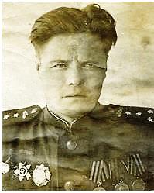
КОБЫЧЕВ ИВАН АЛЕКСЕЕВИЧ

родился 12 октября 1918 г.
В 1939 г. участвовал в войне с Финляндией. Участник Великой Отечественной войны. Прошел путь от командира минометного взвода (Западный фронт) до заместителя командира минометной роты (Северо-Западный фронт). Участник обороны Москвы. Воевал на Калининградском фронте, принимал участие в штурме Кенигсберга. Был четырежды ранен. Войну закончил в Берлине. Гвардии капитан.
Был награжден: орденом Отечественной войны I и II степени, орденом Александра Невского, орденом Красной Звезды, медалью Георгий Жуков, медалью «За оборону Москвы», медалью «За взятие Кенигсберга», медалью «За Победу над Германией». Ветеран труда.
В районном архиве мы нашли газету «Ленинская правда» от 9 мая 1991 года, в которой было напечатано интервью с Иваном Алексеевичем.
Из интервью Ивана Алексеевича газете «Ленинская правда»: «С белофиннами с 30 марта 1939 г. по 13 марта 1940 г. С 22 июня 1941 г. Западный, Калининский, Северо-Западный, Центральный, 1-й Прибалтийский, 2-ой Белорусский, 2-ой Прибалтийский, 3-ий Белорусский фронты, Северная группа войск…. Четыре ранения... У нас только один полк был на главном направлении. Много погибло. Полк наш, по сути дела, разбили, пять танков из сорока осталось. Две танковые дивизии сдерживали. На одну церковь залез огонь корректировать. Чтобы этих тигров выбить, вызываю огонь на себя …, - замолк ветеран и через минуту продолжил свой рассказ. – Почему-то я не думал о смерти. У нас рация была. Немцы нас запеленговали, стали бить по нам. И мы оттуда слетели. Потом только (в госпитале контузию лечил) испугался: «Можно было на танк сесть и уехать». Мне орден Александра Невского дали, хотя представляли к Герою. Но там, в штабе, такие «друзья» были, говорили: один день и Героя давать? Потом мне сообщили, что один начальник сказал, что не за что давать…. Вот»
Из наградного документа (приложение).
Умер Иван Алексеевич 17 ноября 1996 г, похоронен в п. Жигалово.
Решением Жигаловской районной Думы № 32 от 08.09.1998 года в его честь названа одна из улиц поселка. Война стала историей, а жизнь гвардии капитана Ивана Алексеевича Кобычева стала Памятью.

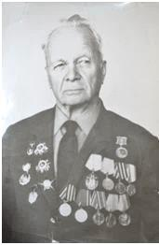
ГРИГОРИЙ ГАЛАКТИОНОВИЧ МАЛКОВ
родился 25 января 1904 г.
в д. Суслово Томской губернии (ныне Кемеровская область). Отец, Галактион Платонович, участвовал в первой мировой войне. Мама, Татьяна Андреевна, за революционную деятельность была сослана в Нижний Тагил, занималась воспитанием детей.
С первых дней войны Григорий Галактионович на фронте. Первое боевое крещение принял в сражении под Смоленском. Политрук роты, комиссар батальона, заместитель командира полка по политической части, старший агитатор дивизии. Майор. Воевал на Брянском направлении, в Белоруссии, Восточной Пруссии, принимал участие в боях за Берлин и Прагу. Оставил надпись на рейхстаге: «Здесь был сибиряк Малков».
Награжден: орденом Красной Звезды, орденом Отечественной войны I и II степени, медалью «За взятие Кенигсберга», кавалер награды «Знак Почета». Имел юбилейные медали.
Умер 7 апреля 1992 г. Решением районной Думы от 08. 09.1998 г. Жигаловской средней школе СОШ № 1 присвоено имя Г.Г. Малкова, также в честь ветерана Великой Отечественной войны Малкова Г.Г. названа одна из новых улиц п. Жигалово.

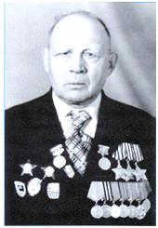
ЕРОХИН ГЕОРГИЙ АЛЕКСЕЕВИЧ
полный Кавалер ордена Славы
«Родился 6 марта 1907 года в селе Усть-Илга Жигаловского района Иркутской области в крестьянской семье. Русский. Член ВКП(б)/КПСС с 1944 года. Окончил 6 классов. Работал помощником капитана парохода «Боец» на Жигаловской судоверфи Ленского речного пароходства.
В Красной Армии в 1929-31 годах и с 1941 года, призван Якутским горвоенкоматом Якутской АССР. Участник боев на Китайско-Восточной железной дороге (КВЖД) в 1929 году. На фронте в Великую Отечественную войну с сентября 1941 года».
Командир химического взвода 54-го гвардейского кавалерийского полка (14-я гвардейская кавалерийская дивизия, 7-й гвардейский кавалерийский корпус, Белорусский фронт) гвардии сержант Георгий Ерохин в конце января 1944 года в районе посёлка городского типа Туров Житковичского
района Гомельской области Белоруссии со вверенным ему взводом дерзкими атаками во фланг наступающему противнику способствовал удержанию позиций. Лично уничтожил около десятка гитлеровцев.
Приказом от 3 марта 1944 года за образцовое выполнение заданий командования в боях с немецко-фашистскими захватчиками гвардии сержант Ерохин Георгий Алексеевич награждён орденом Славы 3-й степени (№ 55092).
25 июля 1944 года в районе северо-восточнее польского города Красник гвардии старшина Георгий Ерохин, командуя бойцами взвода, атаковал из засады отходящего противника и уничтожил свыше взвода вражеской пехоты.
Указом Президиума Верховного Совета СССР от 24 марта 1945 года за образцовое выполнение заданий командования в боях с немецко-фашистскими захватчиками гвардии старший сержант Ерохин Георгий Алексеевич награждён орденом Славы 1-й степени (№ 114), став полным кавалером орденов Славы. Награждён орденом Отечественной войны 1-й степени, двумя орденами Красной Звезды, орденами Славы 1-й, 2-й и 3-й степени, медалями».
Из наградного документа (приложение)
24 июня 1945 года гвардии старшина Ерохин Г.А. участвовал в историческом Параде Победы на Красной площади в Москве.
«В ноябре 1945 года отважный гвардеец-кавалерист демобилизован. Вернулся на свою малую родину. Жил и работал в посёлке Жигалово, затем в городе Иркутске. Умер 17 июня 1986 г, похоронен в г. Иркутске».

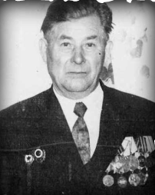
ЧУВАШОВ НИКОЛАЙ МИХЕЕВИЧ
«Родился 19 декабря 1919 года в д. Чичек Жигаловского района. На фронт был призван в 1941 г. сражался на Сталинградском фронте, 1-ом Белорусском и Центральном фронтах. Первый бой Николай Михайлович принял в составе противотанкового дивизиона. Сначала наводчиком, потом командиром орудия».
Наградные документы (приложение). Не сохранилось воспоминаний о боях за Белоруссию.

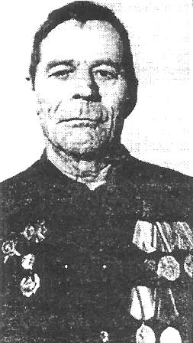
ВОЛКОВ АЛЕКСАНДР НИКОЛАЕВИЧ,
родился 5 декабря 1918 года
Призван на фронт в ноябре 1943 г.
Во время Великой Отечественной войны служил в 102-ом стрелковом полку. Участвовал в боях за освобождение Белоруссии и Польши. Был командиром взвода, а затем командиром роты.
Награждён орденами «Красная Звезда», «Александр Невский», «Великой Отечественной войны I степени», медалями «За Победу над Германией», «За отвагу».
«Бои летом сорок четвёртого года шли сильнейшие. Полк, в котором служил капитан Александр Николаевич Волков вышел к реке Буг. Рота Волкова первой выдвинулась к реке ночью. Собственно, назвать подразделение ротой было трудно, в строю было человек семьдесят да ещё миномётная рота, тоже изрядно побитая, насчитывала двадцать бойцов. Александр Николаевич выслал бойцов в разведку. Вскоре они вернулись, и сообщили, что через реку есть брод. Скрытно все бойцы перешли реку, перетащили на себе миномёты, пулемёты, боеприпасы. Разведчики тихо сняли боевое охранение немцев, а остальные, обойдя город Хелм с запада, вошли в него. Подавив редкое сопротивление гитлеровцев, практически без потерь взяли город. В плен попало около двух тысяч спящих немцев».

ДВОРНИКОВ АДАМ ИЛЬИЧ,
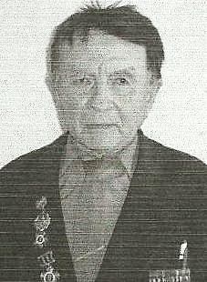
родился 12 июня 1926 года.
«В 17 лет ушёл добровольцем на фронт. Воевал на I Белорусском фронте, участвовал в операции «Багратион», освобождал Белоруссию и Польшу. За форсирование реки Вислы награждён медалью «За освобождение Варшавы». Имеет ордена Отечественной войны I и II степени, медалью за «Победу над Германией». Почётный ветеран России. Умер 9 июня 2008 года».

В результате своей работы я собрал сведения о наших земляках-жигаловцах воевавших в боях за освобождение Белоруссии. Несмотря на то, что ветеранов уже нет в живых, о них осталась память, собранная учащимися школ, жителями нашего района. Была издана районная книга «Память». На основе собранного материала я оформил стенд для школьного музея.
К сожалению, мало сохранилось воспоминаний о боях в Белоруссии. Собирая материал, я узнал много интересных фактов о Великой Отечественной войне, познакомился с архивами Знаменской и Дальнезакорской школы. Я считаю, что такая работа необходима, чтобы будущие поколения знали и помнили о тех давних событиях.
СПИСОК ИСТОЧНИКОВ

1. Архив музея Дальнезакорской средней школы
2. http://fb.ru/article/246230/bagration, статья "Багратион" - операция 1944 года. Краткое описание, участники, итоги» (дата обращения 08.11.2019 г.)
3. http://pobeda70let.ucoz.ru/index/malkov_g_g/0-69 сайт «Память сильнее времени» Жигаловский район (дата обращения 12.12.2019 г.)
4. http://fonddvov.narod.ru/index/0-32(дата обращения 11.11.2019 г.)
5. Газета «Ленинская правда», 9 мая 1991 г., статья «Вызываю огонь на себя» В. Зубрис
6. http://moi-goda.ru/sudbi-liudskie/frontovik-uchitel-zhurnalist статья «Фронтовик, учитель, журналист» Эдуарда Мельникова
7. Победители»/Рудых З.С., Мурашова М.А.: Изд-во «Аспиринт», Иркутск; Жигалово, 2015
8. Я здесь живу: Страницы истории села Знаменка / Г.А. Нечаева. – Иркутск: Изд-во БГУЭП, 2013

ИНФОРМАТОРЫ:
- Карапец (Хамаза) Елена Михайловна, 12.05.1970 г., с. Знаменка
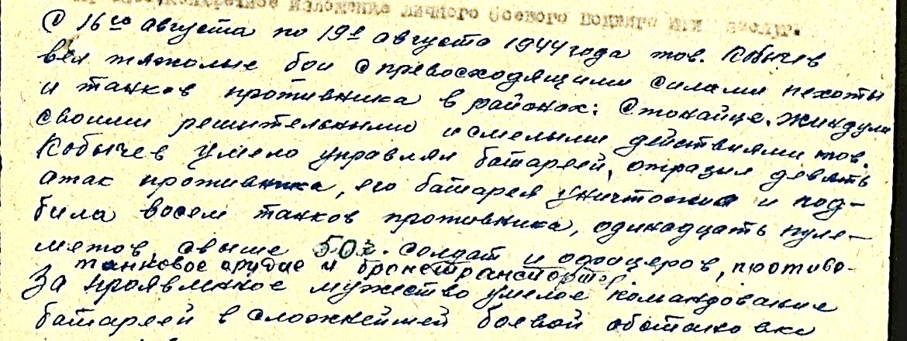
ПРИЛОЖЕНИЕ
Из наградного документа Кобычева Ивана Алексеевича
(http://fonddvov.narod.ru/index/0-32)
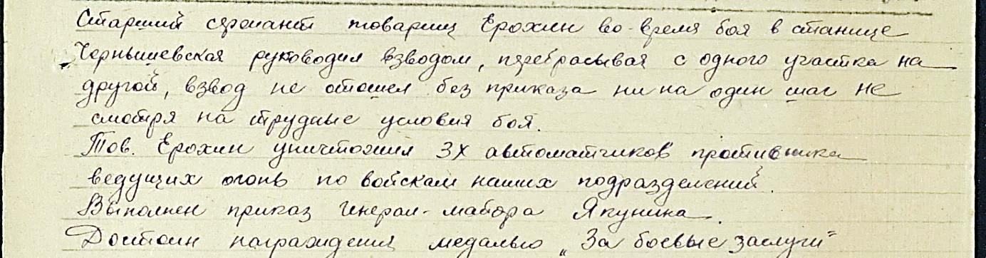

Из наградного документа Ерохина Георгия Алексеевича
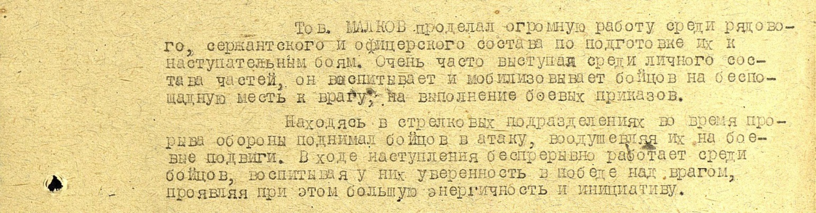
(http://fonddvov.narod.ru/index/0-32)

Из наградного документа Малкова Григория Галактионовича
(http://fonddvov.narod.ru/index/0-32)
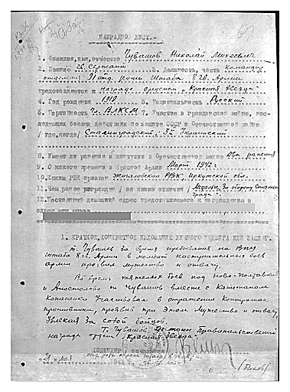

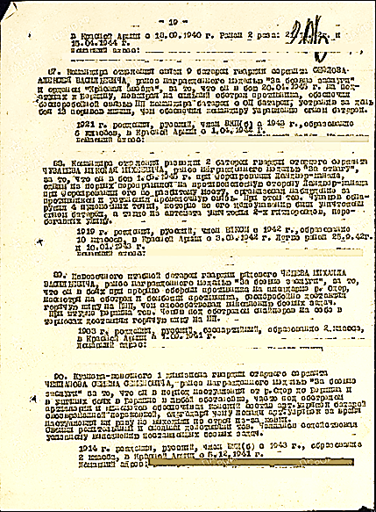
Наградной лист орденом «Красная звезда» Чувашова Николая Михеевича

Наградной документ - медаль «За отвагу» Чувашова Николая Михеевича

Победители»/Рудых З.С., Мурашова М.А.: Изд-во «Аспиринт», Иркутск; Жигалово, 2015
Победители»/Рудых З.С., Мурашова М.А.: Изд-во «Аспиринт», Иркутск; Жигалово, 2015
http://moi-goda.ru/sudbi-liudskie/frontovik-uchitel-zhurnalist статья «Фронтовик, учитель, журналист» Эдуард Мельников.
Газета «Ленинская правда», 9 мая 1991 г., статья «Вызываю огонь на себя» В. Зубрис
http://pobeda70let.ucoz.ru/index/malkov_g_g/0-69 сайт «Память сильнее времени» Жигаловский район
http://pobeda70let.ucoz.ru/index/malkov_g_g/0-69 сайт «Память сильнее времени» Жигаловский район
Архив музея Дальнезакорской средней школы
Победители»/Рудых З.С., Мурашова М.А.: Изд-во «Аспиринт», Иркутск; Жигалово, 2015
Победители»/Рудых З.С., Мурашова М.А.: Изд-во «Аспиринт», Иркутск; Жигалово, 2015

